Julie Leclerc

Virgil Lacondemine

Laetitia Bourdon

Elodie Montcarmel

Hugo Leprunier

# PROJET TUTORE : DELIVRABLE 2

Notre projet se base sur les différentes demandes de notre client. En effet, notre cliente étant une sage-femme, elle alterne au quotidien entre des rendez-vous à domicile et des cours donnés à son cabinet (yoga, cours de respiration, de piscine …). On observe donc trois cas différents de création de tâches : créer un rendez-vous, un cours et ajouter une personne à un cours. Comme pour toute application de planification d’agenda, il faut pouvoir supprimer des rendez-vous et des cours de l’emploi du temps. Cela constituera notre dernier cas d’utilisation.

* Cas Ajout d’un rendez-vous à domicile

Diagramme de collaboration :

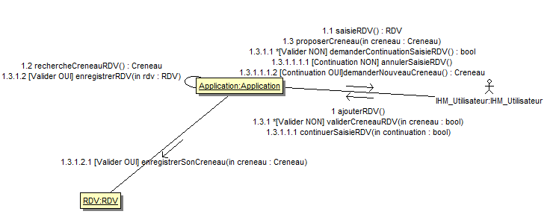

* Cas Ajout d’un cours

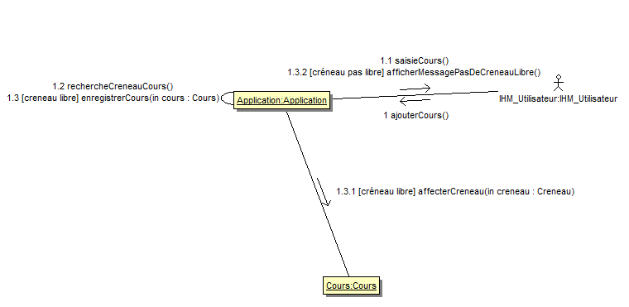Diagramme de collaboration :

* Cas Ajout d’une personne à un cours

Diagramme de collaboration :

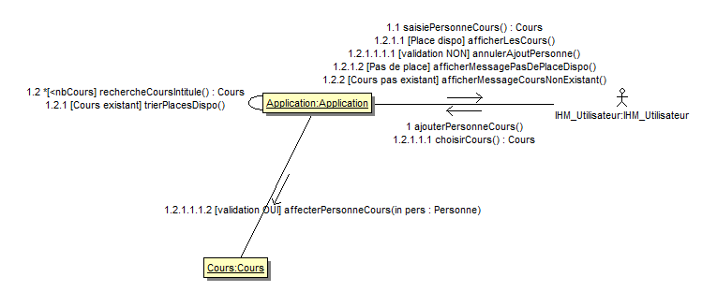

* Cas Suppression d’un RDV/cours

Diagramme de collaboration :

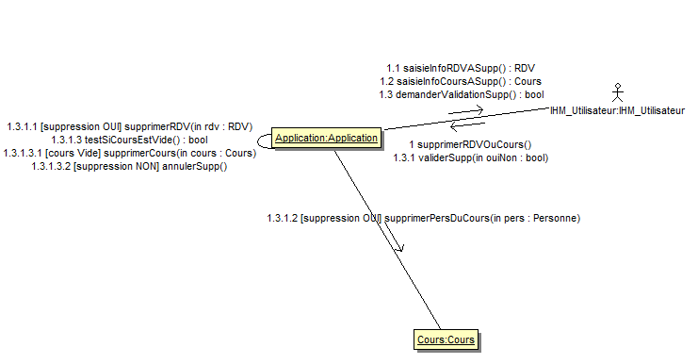

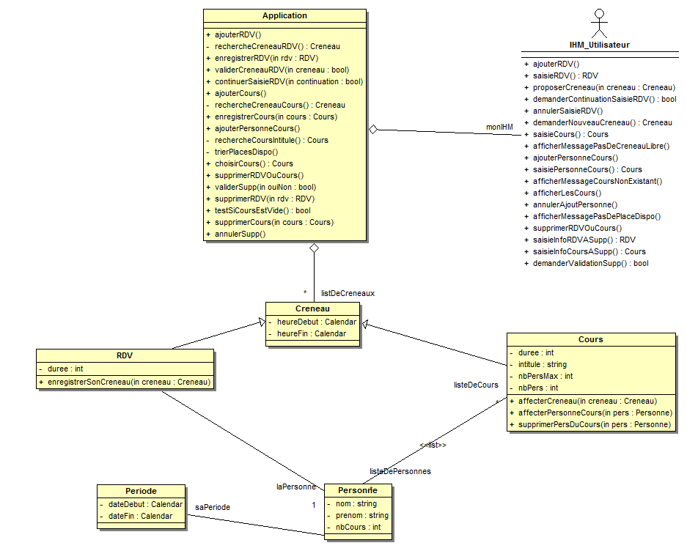Diagramme de Classes :